Тезисы доклада председателя КСП Вологодской области на 22 сессии Законодательного Собрания области 28 июня 2023 года по годовому отчету об исполнении областного бюджета за 2022 год

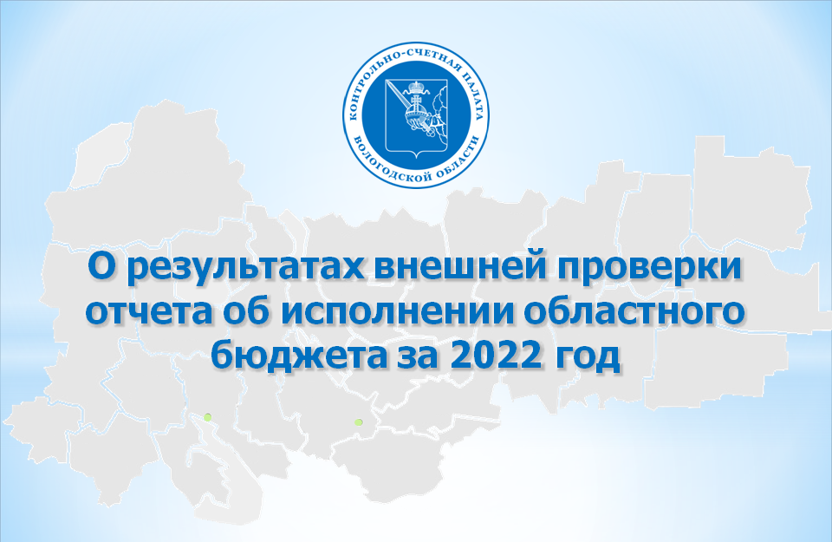
Контрольно–счетной палатой проведена экспертиза отчета об исполнении бюджета за 2022 год и проверка отчетности 32 главных администраторов бюджетных средств. Результаты отражены в заключении и отчете, которые утверждены коллегией Палаты 31 мая.
Бюджет 2022 года исполнялся в непростых условиях, при этом плановые значения большей части ключевых экономических индикаторов, используемых при проектировании бюджета, достигнуты.
Региону удалось сохранить поступательную динамику формирования ряда источников налоговых и неналоговых доходов за счет высоких темпов их поступления. Налог на прибыль шестой год подряд остается главным бюджетообразующим налогом, несмотря на снижение его объема.
Бюджетные расходы 2022 года по сравнению с предыдущим отчетным периодом возросли на 13% и осуществлялись исходя из сохранения приоритетов финансирования мероприятий национальных проектов, адаптивных мер функционирования экономики в условиях геополитической нестабильности, выравнивания бюджетной обеспеченности и поддержания сбалансированности местных бюджетов.
Бюджет отчетного года исполнялся в рамках 22 государственных программ. По итогам их реализации в сравнении с прошлым годом возросло количество высокоэффективных программ и исполненных показателей.
Профицит составил почти 9 миллиардов рублей.
В связи с привлечением инфраструктурного бюджетного кредита государственный внутренний долг области увеличен почти на 2 миллиарда рублей. За счет сокращения размера государственной гарантии доля бюджетных заимствований в структуре госдолга приблизилась к 100%.
Цели долговой политики, направленные на недопущение рисков возникновения кризисных ситуаций при исполнении бюджета, поддержание размера и структуры государственного долга в объеме, позволяющем выполнить все долговые обязательства в установленные сроки, в 2022 году достигнуты.
Годовой отчет об исполнении бюджета сформирован в полном объеме, в соответствии с требованиями его составления и является достоверным. Показатели, предлагаемые к утверждению законопроектом, и данные отчета об исполнении бюджета, прошедшего внешнюю проверку, идентичны.
Контрольно-счетная палата рекомендует законопроект к принятию.

